Spett.le
MARANGONI TREAD NORTH AMERICA
708 MYATT DRIVE
MADISON, TN 37115

Alla Cortese att.ne del Dott. Giuseppe Marangoni

Frosinone, 22 Giugno 2006

Offerta: 3454

Come da sua gentile richiesta Le rimettiamo la ns. migliore offerta per la fornitura di:

1. Motore Fimet 1M1 160 M2 – KW. 18,5 – Hz.60 – VOLTS 480/830 – B3

TOTALE PREZZO A CORPO €.700,00+ IVA

Distinti Saluti

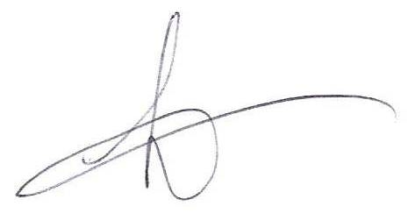
R.E.M. s.r.l.

Condizioni di fornitura.

I prezzi sono IVA esclusa
Consegna: 07 gg dall’ordine S.I.
Resa: Vostro Carico
Garanzia: 12 mesi
Validità dell’offerta: fino al 31/07/06
Altre condizioni: da definire

